编号：13FSHP003

核 技 术 应 用 项 目
环 境 影 响 报 告 表
（报批版）

填 表 人 徐旭东 联系电话 020-83325086
项目联系人 冼坤娇 联系电话 13539712540
法人代表签字
填报单位全名 广州市迈飞医学科技有限公司

单位公章
二0一三年十月

国家环境保护总局监制
修改说明

根据2013年9月广东省辐射防护协会组织专家对本报告表进行函审提出的各条意见，对环评报告作出修改，主要修改内容如下。
- 完善销售单位制定的相关安全管理制度、销售台账；（P附10-附15）
- 进一步完善安全管理及辐射防护措施。（P7-8）

表１ 项 目 概 况
单位名称 |  | 广州市迈飞医学科技有限公司 |  |  | 地址 |  | 广州市天河区天河路351号2313房
法人代表姓名 |  | 曾 辉 |  |  | 电话 |  | 020-38259721 |  |  | 邮编 | 510620
联系人及电话 |  | 冼坤娇 13539712540
项目名称 |  | 销售放射性核素发生器、¹²⁵I粒子及Ⅴ类放射源
项目用途 |  | 销售放射性物品 |  | 项目依据 |  |  |  | 企业法人营业执照编号：440106000670600
项目地点 |  | 广州市天河区天河路351号2313房
核技术项目  投资(万元) |  | 100 |  |  |  | 核技术项目  环保投资(万元) |  |  | 8
应  用  类  型 | 放射性同位素应用 |  | 密封源 |  |  | 射线装置 |  |  | 其它
应  用  类  型 | - |  | 销售Ⅴ类放射源 |  |  | - |  |  | 销售放射性物质
核技术应用的目的和任务
广州市迈飞医学科技有限公司拟从事放射性核素发生器、¹²⁵I粒子和⁵⁷Co、²²Na和⁶⁸Ge三种核素的密封放射源销售工作。其中放射性核素发生器、¹²⁵I粒子应用于医疗机构的放射诊疗工作，⁵⁷Co、²²Na和⁶⁸Ge三种核素的密封放射源则应用于医疗设备的灵敏度校准和均匀度校正。
本报告表针对广州市迈飞医学科技有限公司所从事的销售放射性核素发生器、¹²⁵I粒子及Ⅴ类放射源项目进行环境影响评价。

项目介绍
广州市迈飞医学科技有限公司于2003年9月26日成立，主要从事计算机医学软硬件及配套设备的开发、设计、技术服务、系统集成；辐射防护器材的设计、安装、技术咨询，货物及技术进出口为一体的公司，办公场所位于广州市天河区天河路351号2313房，地理位置详见图1-1，公司的营业执照见附件1。
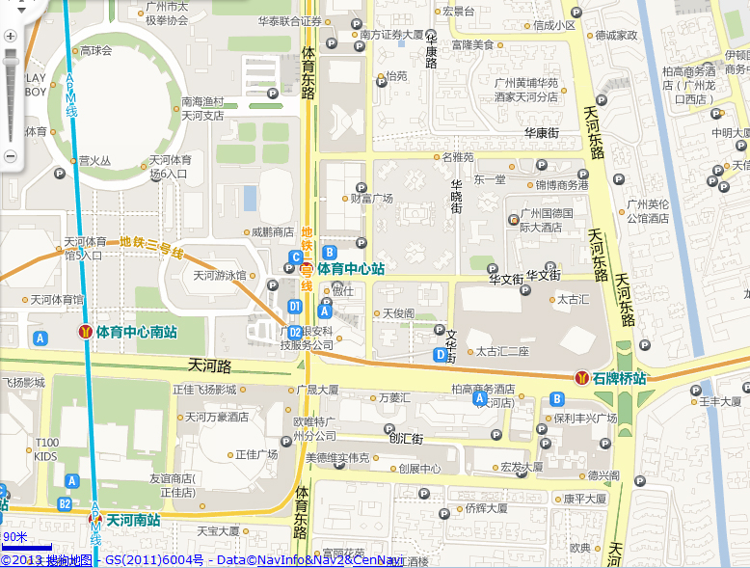
广州市迈飞医学科技有限公司
图1-1 地理位置图
广州市迈飞医学科技有限公司拟从事放射性核素发生器、¹²⁵I粒子及Ⅴ类放射源的销售，销售对象主要为各地医疗机构。发生器、¹²⁵I粒子及Ⅴ类放射源等放射性物品的运输工作均由放射性物品生产厂家负责，广州市迈飞医学科技有限公司作为代理销售方只负责销售工作，主要工作是在放射性物品的使用方和供应方之间建立销售关系，不参与放射性物品的运输，检查和验收工作，公司不设任何的放射性物品临时储存场所，公司所有工作人员均不直接接触销售的放射性物品。

表 2 评价依据和标准
《中华人民共和国环境保护法》（1989年）
《中华人民共和国环境影响评价法》（2002年）
《中华人民共和国放射性污染防治法》（2003年10月）
《放射性同位素与射线装置安全和防护条例》(国务院第449号令)
《放射性同位素与射线装置安全和防护管理办法》(环境保护部令18号)
《放射性同位素与射线装置安全许可管理办法》（国家环境保护总局令第31号）
《关于修改<放射性同位素与射线装置安全许可管理办法>的决定》（环境保护部令第3号）
《关于发布放射源编码规则的通知》（环发【2004】118号）
《辐射环境保护管理导则 核技术应用项目环境影响报告书（表）的内容和格式》(HJ/T 10.1-1995)
《电离辐射防护与辐射源安全基本标准》（GB18871-2002）
根据《关于发布放射源分类办法的公告》（国家环境保护总局公告 2005年 第62号），广州市迈飞医学科技有限公司拟销售的⁵⁷Co、²²Na和⁶⁸Ge三种核素密封放射源均属于Ⅴ类放射源。
¹²⁵I籽源和放射性核素发生器参照非密封放射性物质进行管理，根据《建设项目环境影响评价分类管理名录》(环境保护部令 第2号)，销售非密封放射性物质的项目应该编制环境影响报告表。

表 3 放射性同位素及密封源

核素名称  （销售项目） | 年销售总活度(Bq/a) | 年销售数量颗（只） | 个体放射性活度(Bq) | 物理、化学性 状 | 类别 | 用途
⁹⁹Mo-^{99m}Tc  (钼锝发生器) | 1.85×10¹³ | 100~1000 | 1.85×10¹⁰~  7.40×10¹⁰ | 固态 | 放射性物质 | 淋洗^{99m}Tc液
⁶⁸Ge-⁶⁸Ga  (锗镓发生器) | 1.85×10¹² | 100~1000 | 3.7×10⁸~  1.85×10⁹ | 固态 | 放射性物质 | 淋洗⁶⁸Ga液
¹²⁵I  （密封籽源） | 4.44×10¹¹ | 1000~2000 | 3.70×10⁶~  2.22×10⁸ | 固态 | 放射性物质 | 植入放射治疗
⁵⁷Co  （仪器校正源） | 1.85×10⁷ | 10 | 1.85×10⁶ | 固态 | Ⅴ类  放射源 | 仪器校正
⁵⁷Co  （仪器校正源） | 3.70×10⁷ | 10 | 3.70×10⁶ | 固态 | Ⅴ类  放射源 | 仪器校正
²²Na  （仪器校正源） | 3.70×10⁷ | 10 | 3.70×10⁶ | 固态 | Ⅴ类  放射源 | 仪器校正
⁶⁸Ge  （仪器校正源） | 3.70×10⁷ | 10 | 3.70×10⁶ | 固态 | Ⅴ类  放射源 | 仪器校正
注：以上类别的各种放射源外部物理形态均为固态。
表4 污染源分析（包括贯穿辐射污染）
1.销售放射性物品简介
⑴ 放射性核素发生器
放射性核素发生器是一种定期从较长半衰期的放射性母体核素中分离出衰变产生的较短半衰期的子体放射性核素的装置，是医用放射性核素的主要来源之一。放射性母子体系中，母体核素不断衰变，子体核素不断增加，最后达到母子体放射性平衡。用合适的分离手段就可以从母体核素中得到无载体的子体放射性核素，一般使用生理盐水洗脱。母体不断衰变，上述分离过程可反复进行。所以发生器可在一段时间内重复使用，直到母体核素的放射性活度减少到很低为止。这一现象如同母牛挤奶，因此放射性核素发生器常被人称为“母牛”。
⁹⁹Mo-^{99m}Tc发生器的母体⁹⁹Mo半衰期为66小时，经β⁻衰变后产生子体^{99m}Tc，其半衰期6.02小时，^{99m}Tc以同质异能跃迁或γ跃迁的方式衰变，发射出140keV的γ射线。⁶⁸Ge-⁶⁸Ga发生器的母体⁶⁸Ge半衰期为271天，衰变后子体⁶⁸Ga的其半衰期1.13小时，⁶⁸Ga为正电子放射核素，发射出的正电子和负电子结合发生湮灭，正负电子消失的同时产生一对能量相等（511keV）、方向相反的γ光子。
放射性核素发生器的源活性物质密封在严密的发生器外壳内，整体外观为固体形态，类似于密封的放射源，在进行生理盐水洗脱之前，不会向外产生非密封放射性核素。但由于其使用过程中产生非密封放射性液体，对于发生器一般也参照非密封放射性物质进行管理。
广州市迈飞医学科技有限公司拟销售的钼锝发生器，单只发生器的活度为1.85×10¹⁰~7.40×10¹⁰Bq，年销售量约100~1000只，总销售活度约1.85×10¹³Bq/a。拟销售的锗镓发生器，单只发生器的活度为3.7×10⁸~1.85×10⁹Bq，年销售量约100~1000只，总销售活度约1.85×10¹²Bq/a。放射性核素发生器的相关出厂技术资料见附件2、附件3。
⑵ ¹²⁵I籽源
放射性籽源植入治疗恶性肿瘤，是一种微创治疗方法，是属于近距离内放射治疗的一种。放射性密封籽源由内置全杆标记放射性核素的钯丝,外壳为激光密封的钛合金管组成，单颗粒子源的放射性活度较低，且放射性活性物质密封在外壳中，外部形态为固态，类似于密封的放射源。但由于其体积小，而且总体数量大，一般参照非密封放射性物质进行管理。
¹²⁵I籽源主要发射27.4KeV和31.4KeV的X射线，以及35.5KeV的γ射线，同时由于¹²⁵I和银丝相互作用，释放出22.1KeV和25.2KeV荧光X射线，均属低能辐射。
广州市迈飞医学科技有限公司拟销售的¹²⁵I籽源，单颗籽源的活度为3.70×10⁶~2.22×10⁸Bq，属于Ⅴ类密封源。年销售量约1000~2000颗，总销售活度约4.44×10¹¹ Bq/a。
⑶ ⁵⁷Co、²²Na和⁶⁸Ge密封放射源
广州市迈飞医学科技有限公司拟销售的⁵⁷Co、²²Na和⁶⁸Ge密封放射源一般应用于医疗设备的灵敏度校准和均匀度校正，也称为仪器校正源，其中⁵⁷Co密封放射源有两个规格，活度分别为1.85×10⁶Bq和3.70×10⁶Bq，²²Na和⁶⁸Ge密封放射源的活度均为3.70×10⁶Bq。每一款密封放射源的年销售量约10枚。相关出厂资料见附件4。

2.销售项目的相关安全责任分析
广州市迈飞医学科技有限公司拟从事放射性核素发生器、¹²⁵I粒子及Ⅴ类放射源等放射性物品的销售，放射性核素发生器、¹²⁵I粒子及Ⅴ类放射源等放射性物品的运输工作均由各放射性物品的生产厂家负责运送或生产厂家委托有道路危险货物运输资质的单位，广州市迈飞医学科技有限公司作为代理销售方只负责销售工作，主要工作是在放射性物品的使用方和供应方之间建立销售关系，不参与放射性物品的运输，检查和验收工作，公司不设任何的放射性物品临时储存场所，公司所有工作人员均不直接接触销售的放射性物品。

表5 安全管理及辐射防护措施
放射性物品销售行为应按照《放射性同位素与射线装置安全和防护条例》（国务院令第449号）、《关于修改<放射性同位素与射线装置安全许可管理办法>的决定》（环保部令 第3号）以及《放射性同位素与射线装置安全和防护管理办法》(环境保护部令18号)等的相关规定进行规范管理。
1.安全管理机构及管理人员
广州市迈飞医学科技有限公司目前成立了辐射安全管理小组，作为专门的辐射安全与环境保护管理机构，并确定相关辐射安全专管员作为兼职安全和防护管理人员，并确定辐射安全专管员和销售人员的岗位职责，负责辐射安全与环境保护管理工作的专业技术人员和相关安全管理人员具有本科学历，且参加了广东省辐射安全与防护培训班，通过辐射安全和防护专业知识及相关法律法规的培训和考核，取得培训合格证，辐射安全人员培训制度详见附件5，辐射工作人员培训合格证详见附件6。
2.安全管理制度
广州市迈飞医学科技有限公司制定了《辐射安全防护及管理制度》、《辐射安全专管员岗位职责》、《辐射工作人员岗位职责》、《放射事故报告制度及应急处理方案》、《辐射安全人员培训制度》和《销售台帐管理制度》，明确了相关辐射安全专员和辐射工作人员的岗位职责，规定了相关辐射安全管理制度以及事故应急响应及处理方案等，详见附件7。
3. 台账管理制度
广州市迈飞医学科技有限公司拟建立放射性物质销售台账，并已初步拟定的销售台账记录表格，建立放射性物质销售台账，记载放射性物质的名称、活度、射线种类、类别、用途、时间、数量、来源和去向等事项，确保放射性物质销售的可追溯性，发现问题可以及时与客户或生产厂家沟通，接受环保部门的检查。
制定的销售台帐管理制度及台帐明细登记表详见附件8。
4.放射性物质的转移合法性
广州市迈飞医学科技有限公司明确在销售工作中认真核对代理的厂家产品证件，许可证等的有效性和合法性；核实放射性物质购买单位（使用单位）是否已对拟购买的放射性物质项目及其场所进行了环保审批手续，是否已经取得相关行政许可。只有在确认放射性物质的生产单位和使用单位均具有从事相应的放射性同位素活动资格或持有与所从事活动相符的许可证后，销售活动的建立才是合法的。
5.对放射性物质回收工作的相应
在该公司制定的《销售台账管理制度》中明确规定了在销售合同中必须有相关条款约定由放射性物质供应单位负责回收放射性物质，即在建立销售关系时，就已经明确了当在销售过程中可能发生“退货”时，放射性物质有妥善的处理方式和明确的去处。所以在产品质量不合格、品名与编号不一致等情况，使用单位不接收放射性物质时，或者放射源、放射性核素发生器使用年限已到，广州市迈飞医学科技有限公司将协调，协助放射性物质的使用单位和供应单位，做好放射性物质的回收工作，从而保证了放射性物质在整个转移过程中的安全。
6.接受相关部门的监督
广州市迈飞医学科技有限公司拟每年对本单位的放射性物质销售工作的辐射安全与管理状况进行一次自我安全评估，安全评估报告对存在安全隐患及时提出整改方案，安全评估报告每年1月20日前报当地环保部门，并抄送省级环保部门。年度评估报告包括放射源销售台帐、辐射安全和防护制度及措施的建立和落实、事故和应急以及档案管理等方面的内容。符合《关于修改<放射性同位素与射线装置安全许可管理办法>的决定》（中华人民共和国环境保护部令 第3号）第四十二条的相关要求：辐射工作单位应当编写放射性同位素与射线装置安全和防护状况年度评估报告，于每年1月31日前报原发证机关。

表6 环 境 影 响 分 析

广州市迈飞医学科技有限公司拟从事放射性核素发生器、¹²⁵I粒子及Ⅴ类放射源等放射性物品的销售。放射性物品的运输工作均由各放射性物品的生产厂家负责运送或生产厂家委托有道路危险货物运输资质的单位，广州市迈飞医学科技有限公司作为代理销售方只负责销售工作，主要工作是在放射性物品的使用方和供应方之间建立销售关系，不参与放射性物品的运输，检查和验收工作，公司不设任何的放射性物品临时储存场所，公司所有工作人员均不直接接触销售的放射性物品，因此不存在对放射性物质的直接安全保管问题。作为销售放射性同位素的单位，广州市迈飞医学科技有限公司具备以下从事放射性物品销售的安全条件：

⑴ 设有专门的辐射安全与环境保护管理机构，并且有本科以上学历的技术人员专职负责辐射安全与环境保护管理工作。

⑵ 从事辐射工作的人员通过辐射安全和防护专业知识及相关法律法规的培训和考核。

⑶ 针对销售放射性物品制定了相关岗位职责、安全管理制度、台账管理制度、人员培训制度和辐射事故应急措施。

⑷ 严格遵守相关法律、法规和条例，规范销售工作，确保放射性物质的转移合法性。

⑸ 编写年度评估报告上报发证机关，并接受相关部门的监督。

由于广州市迈飞医学科技有限公司拟从事的放射性物品销售工作涉及进口列入限制进出口目录的放射性同位素，包括进口Ⅴ类放射源和核素发生器等放射性物品，因此按照相关核安全条例和规章，依据国家对外贸易的有关规定办理进口手续，并做好安全管理工作。

⑴ 拟进口的放射源必须确认进口的放射源应当有明确标号和必要说明文件，其中，Ⅴ类放射源的标号应当记录在相应说明文件中。

⑵ 根据《关于发布放射源编码规则的通知》（环发【2004】118号），对于2005年1月1日后从国外进口的所有放射源，放射源进口单位到国务院环境保护行政主管部门办理进口备案手续时，申领放射源编码，并如实填写放射源编码卡。

⑶ 将进口的放射性同位素销售给其他单位使用的，作为进口单位，必须分别与原出口方和使用单位签订有效的书面协议。

⑷ 与使用单位确定销售放射源项目后，应当督促并协助放射源使用单位落实放射源退役后的处理方式，将废旧放射源交回返回原出口方。确实无法返回原出口方的，送交具备相应资质的放射性废物集中贮存单位贮存。

⑸ 正式开展销售放射性物品后，对每一个销售项目所涉及的以上⑴—⑷各点的相关资料进行备案、建档，长期保存，作为年度安全评估报告的重要内容上报相关审管部门，并作为有关部门监督管理的备查资料。

⑹ 进一步键全安全和防护管理规章制度、辐射事故应急措施。

结 论
广州市迈飞医学科技有限公司拟从事放射性核素发生器、¹²⁵I粒子及Ⅴ类放射源等放射性物品的销售。放射性物品的运输工作均由各放射性物品的生产厂家负责运送或生产厂家委托有道路危险货物运输资质的单位，广州市迈飞医学科技有限公司作为代理销售方只负责销售工作，主要工作是在放射性物品的使用方和供应方之间建立销售关系，不参与放射性物品的运输，检查和验收工作，公司不设任何的放射性物品临时储存场所，公司所有工作人员均不直接接触销售的放射性物品，因此不存在对放射性物质的直接安全保管问题。

广州市迈飞医学科技有限公司从事的销售工作不会产生各种辐射影响和环境污染。只要规范执行公司已制定的各项辐射防护计划，并进一步落实本评价报告所提出的以上各项污染防治措施，从环境保护和辐射防护的角度论证，广州市迈飞医学科技有限公司拟从事放射性核素发生器、¹²⁵I粒子及Ⅴ类放射源等放射性物品的销售项目是可行的。

表7 审 批
主管单位环保机构预审意见

经办人签字 单位盖章
年 月 日 年 月 日

市(地区)环保部门意见

经办人签字 单位盖章
年 月 日 年 月 日

省级环保部门审批意见

经办人签字 单位盖章
年 月 日 年 月 日

附件1 销售单位的法人营业执照

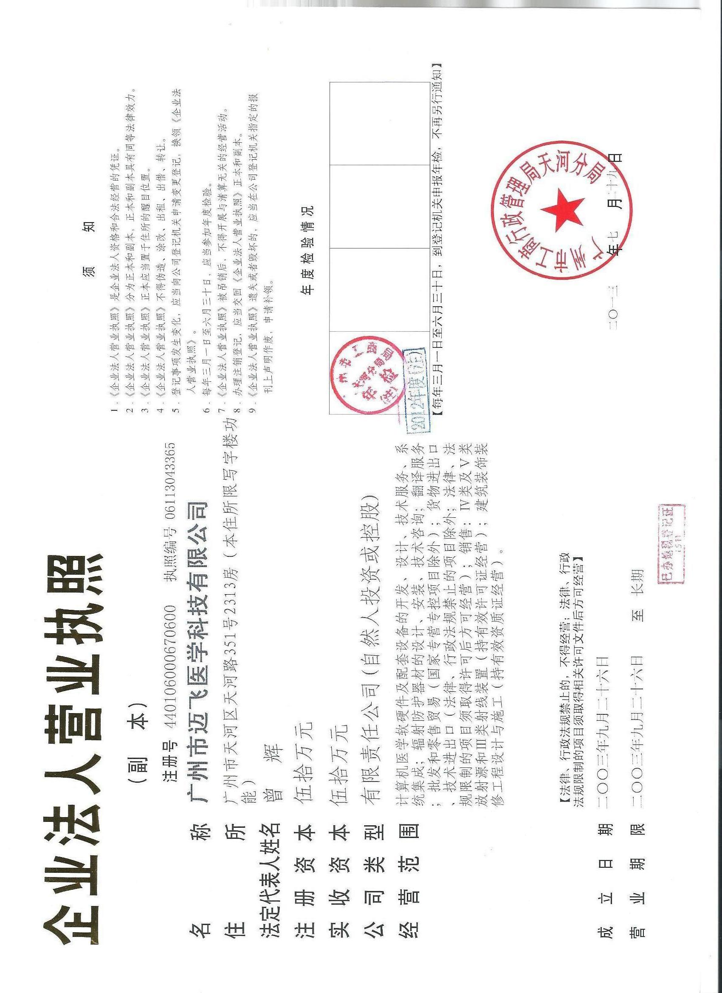
附件2 本评价项目拟销售的钼锝发生器出厂技术资料

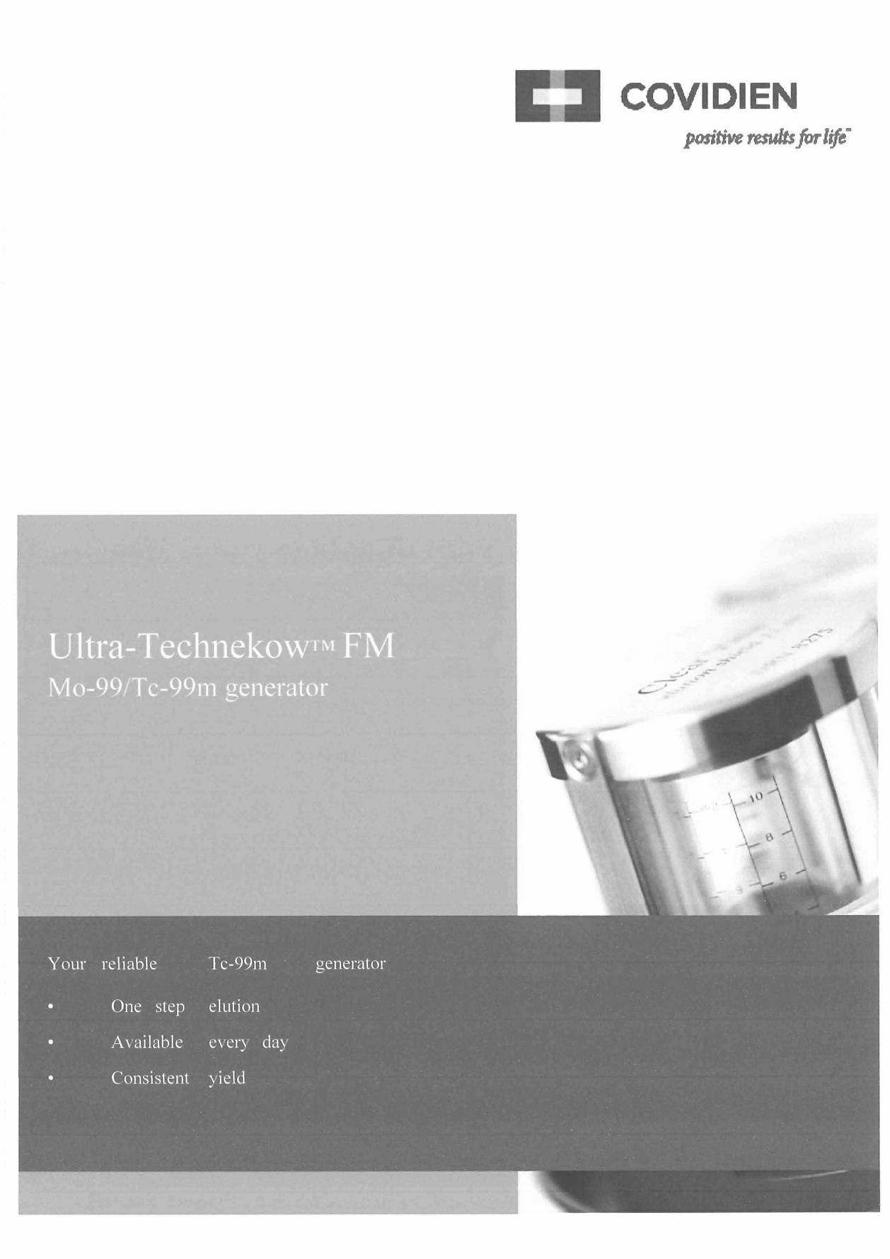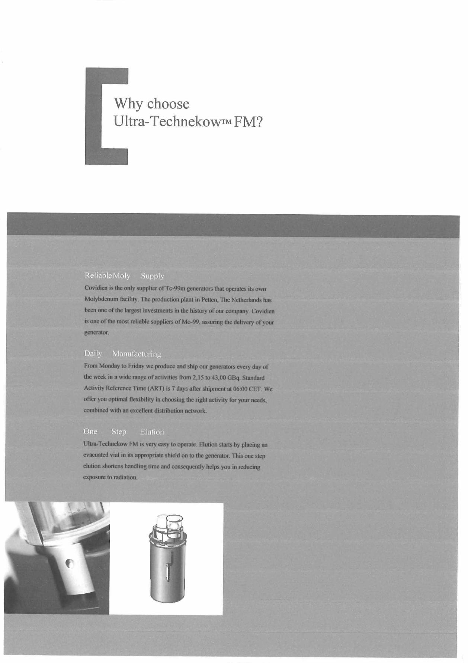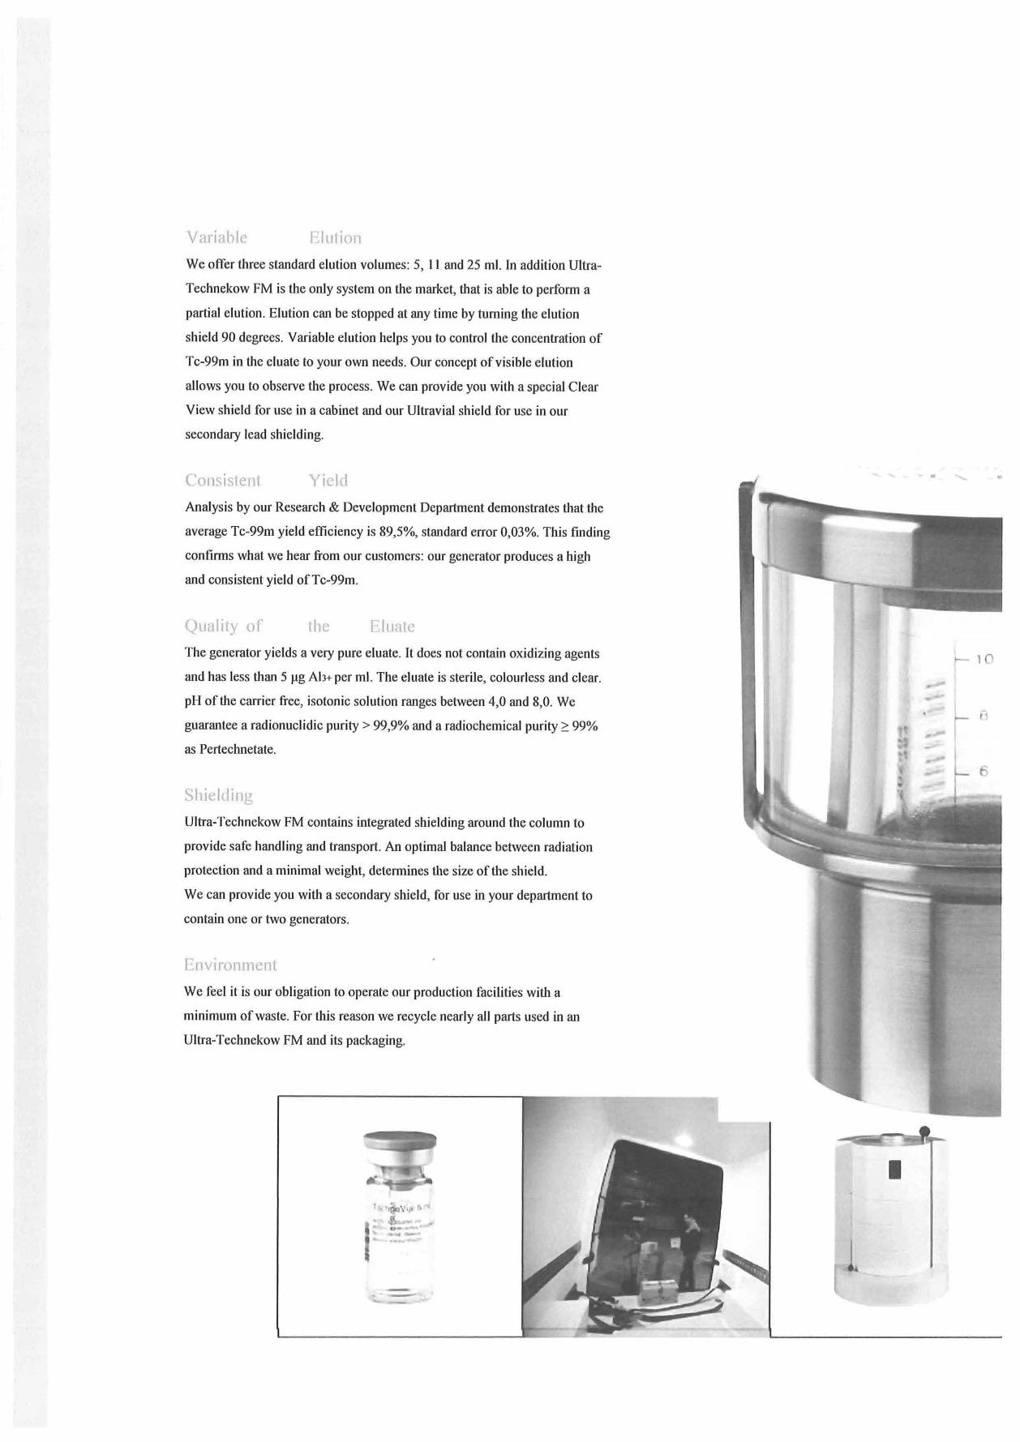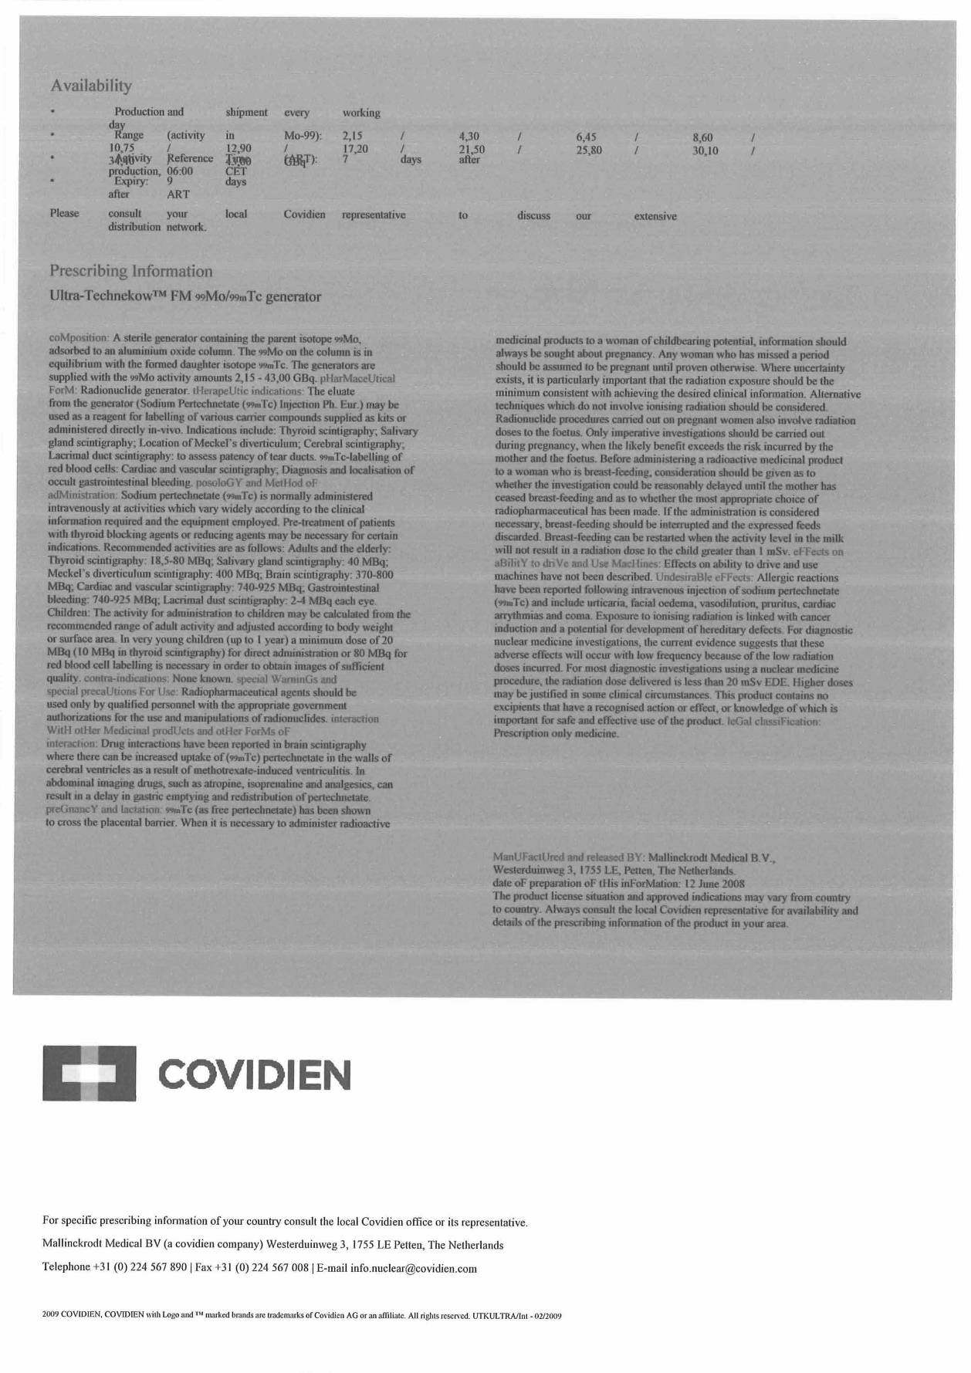
附件3 本评价项目拟销售的锗镓发生器出厂技术资料

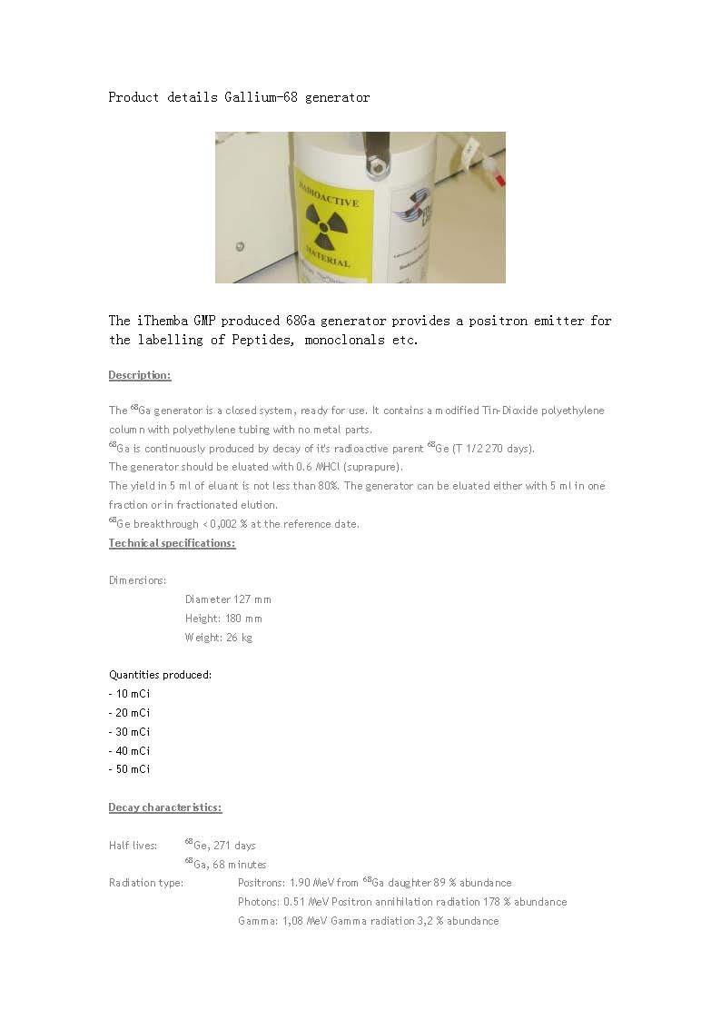
附件4 本评价项目拟销售的密封源出厂技术资料
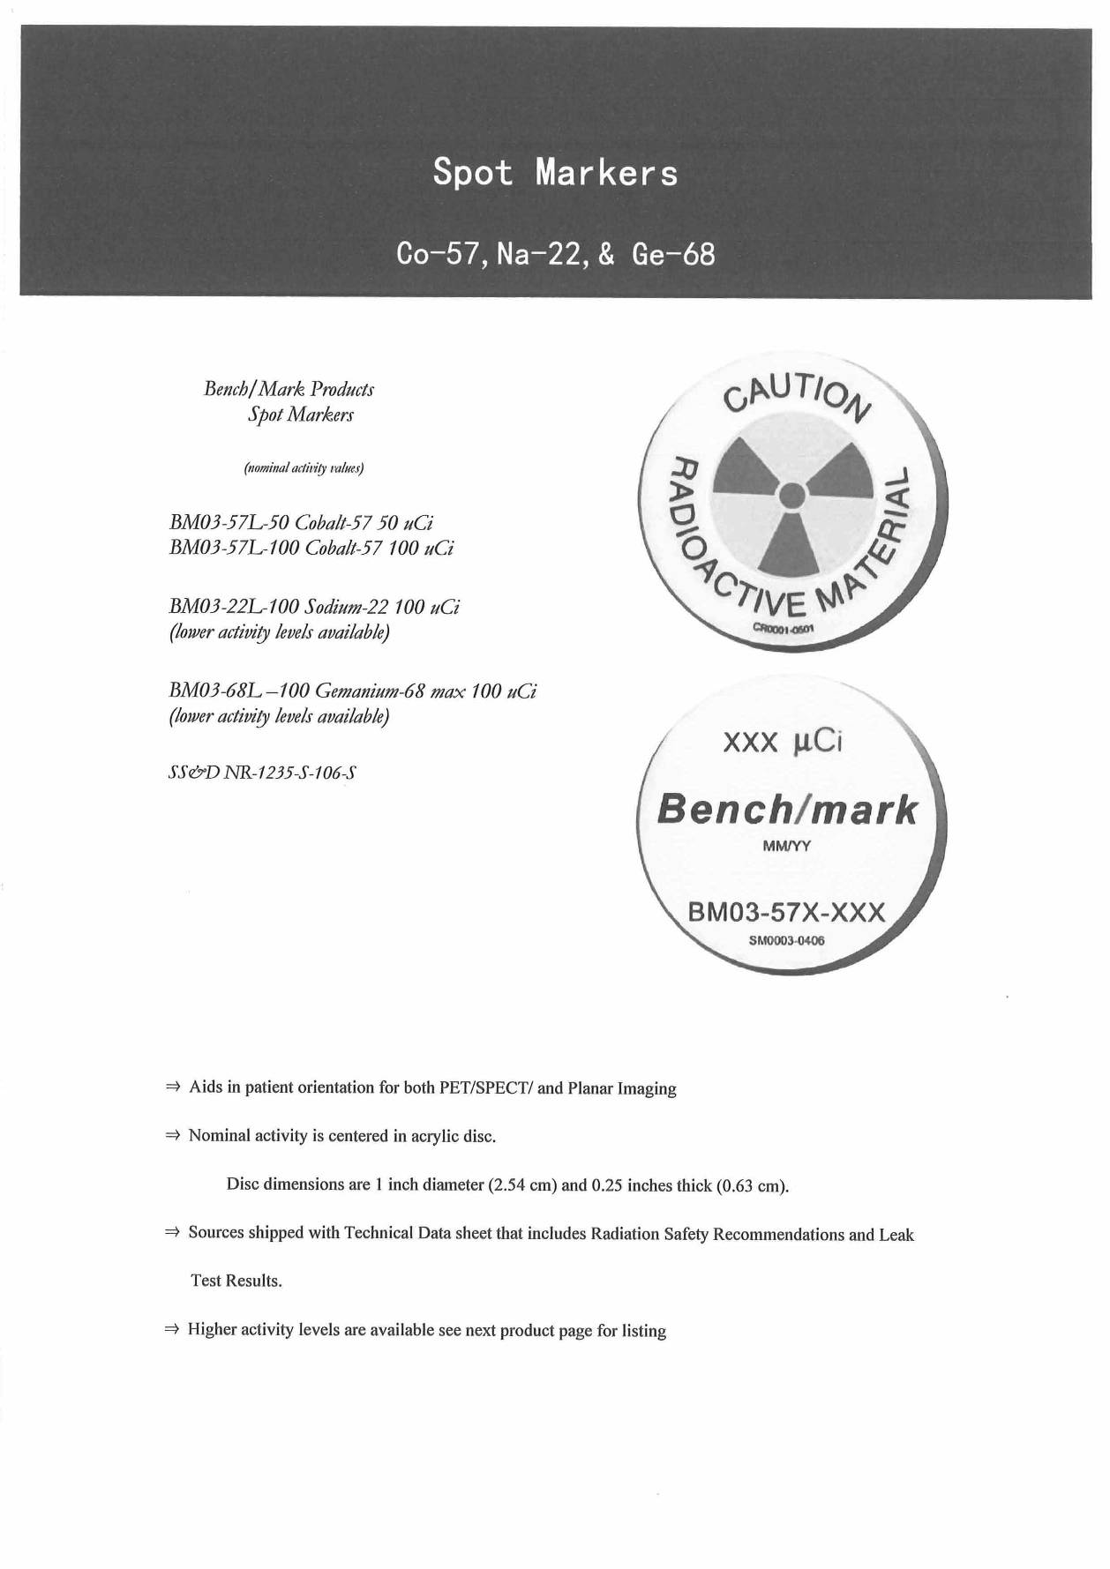
附件5 辐射安全人员培训制度
辐射安全人员培训制度
一、入岗培训
工作人员在初次进入辐射操作岗位之前，必须接受与岗位的安全操作要求相适应的辐射安全培训。
二、换岗培训
辐射工作人员调换工作岗位时，由于岗位不同而必须补充的安全培训。
三、再培训 在入岗培训或换岗培训之后，由于辐射安全出现新的要求，或者由于脱离岗位较长时间而需要的再次培训。 经培训的人员必须熟知以下内容经培训的人员必须熟知以下内容经培训的人员必须熟知以下内容经培训的人员必须熟知以下内容：
1、了解本岗位工作中的辐射安全问题和潜在危险，并对其树立正确的态度；
2、了解有关安全法规以及与本岗位有关的辐射安全规程；
3、了解与掌握减少受照剂量的原理和方法，以及有关防护器具、衣具的正确使用方法；
4、促进工作人员提高技术熟练程度，避免一切不必要的照射；
5、了解与掌握在操作中避免或减少事故的发生或减轻事故后果的原理和方法，懂得有关事故应急的必须对策。
专/兼职管理人员和操作人员情况表
姓名 | 职务 | 学历 | 专/兼 | 是否经省级以上环保部门辐射安全和防护专业知识培训
张圣风 | 技术人员 | 本科 | 专 | 是
刘 英 | 管理人员 | 本科 | 专 | 是
附培训合格复印件
附件6 辐射工作人员辐射工作上岗证

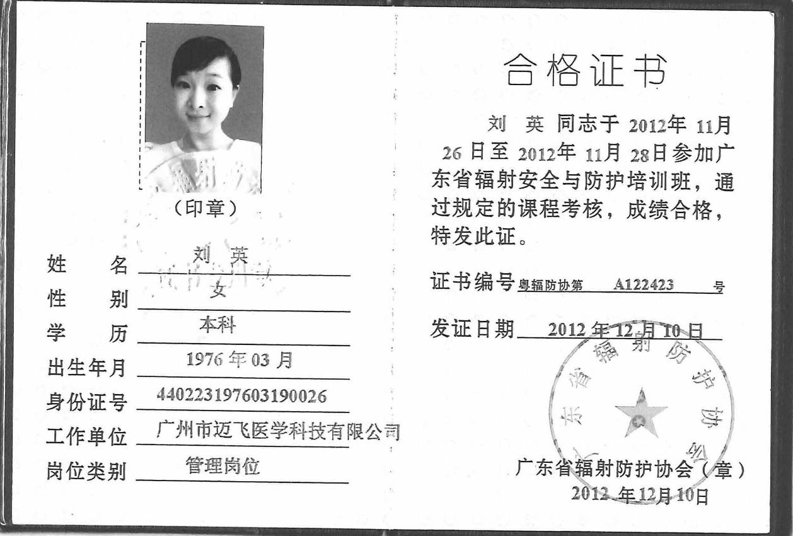

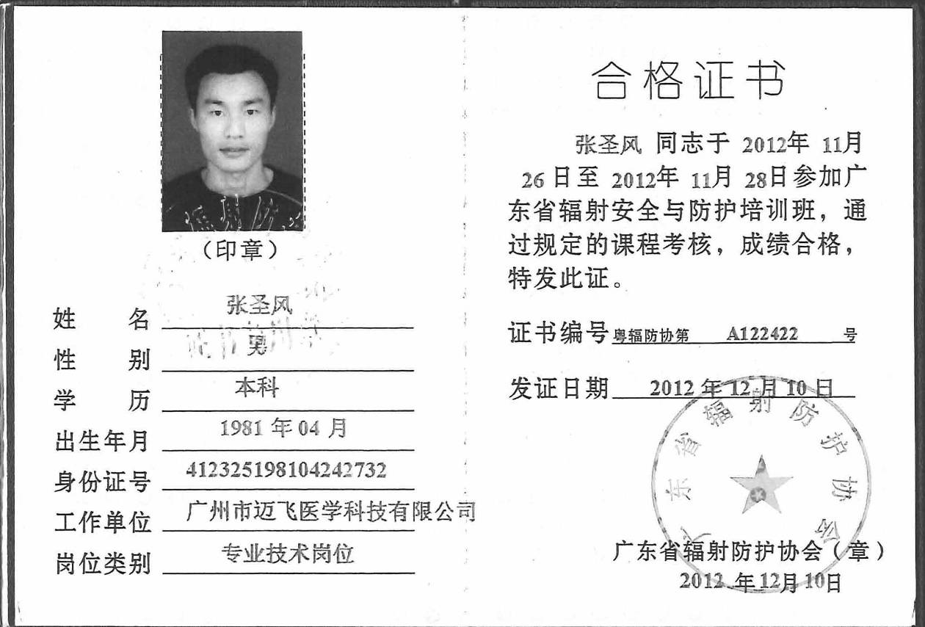
附件7 公司制定的相关安全管理制度

辐射安全管理制度

为了加强对本公司所销售放射性物质的安全和防护，保障人体健康，保护环境，根据《放射性同位素与射线装置安全许可管理办法》，《放射性同位素与射线装置安全和防护条例》（国务院第449号令）《放射性同位素与射线装置安全和防护管理办法》(环境保护部令18号) 》等法规和标准的相关规定，结合本公司销售相关射线装置工作实际，制定本制度。
一、设专门的辐射安全与环境保护管理小组机构，保证至少有1名具有本科以上学历的技术人员专职负责辐射安全与环境保护管理工作，在许可规定的范围内从事放射工作。
二、不库存放射性物质，不参与放射性物质的运输。
三、严格执行各项相关法规和标准及岗位职责，对本公司从事放射性物质销售人员和辐射安全管理人员参加广东省辐射防护协会关于辐射安全和防护的培训和考核，持证上岗。销售人员和辐射安全管理人员接受辐射防护安全知识和法律法规教育，提高守法和自我防护意识，获得培训合格证后，方可上岗。从事辐射安全管理的人员也要定期接受辐射防护安全知识和法律法规教育，加强辐射安全管理。
四、建立放射性物质销售台账，记载放射性物质的名称、活度、射线种类、类别、用途、时间、数量、来源和去向等事项，接受环保部门的检查。
五、只代理有许可资质的厂家，在进行销售时，认真核对代理的厂家产品证件，许可证等的有效性和合法性，销售给使用单位，应核实对方是否已对购买的放射性物质进行了环保审批手续。
六、直接由物流公司从厂家发货至医院，采购人员采购时必须要求物流公司在运输过程中要严格按照国家有关规定设置明显的放射性标示或者显示危险信号。
七、运输至医院过程中确保工作人员不开封，不操作接触放射性物质；由厂家派专业的技术人员负责安装调试合格，并通过正式验收后方投入使用。
八、公司安排射线装置产品管理签收人员进行广东辐射防护协会的培训。
九、制定辐射事故应急方案，在放射性物质运送、交接过程中发生放射性物质丢失、被盗或其它事故，应协助放射性物质的托运方（生产厂家）和承运方（运输单位）当立即启动应急预案措施，并向当地环境保护主管部门、公安部门、卫生主管部门报告。
十、自觉接受环保部门监督，认真履行上述责任，如有违反，造成不良后果的，本公司将依法承担有关法律责任。
十一、单位每年对辐射工作安全与防护状况进行一次自我安全评估，安全评估报告对存在安全隐患及时提出整改方案，安全评估报告每年1月20日前报当地环保部门，并抄送省级环保部门。年度评估报告包括放射性物质销售台帐、辐射安全和防护制度及措施的建立和落实、事故和应急以及档案管理等方面的内容。

辐射安全专管员岗位职责
熟悉放射源安全使用管理法律法规要求，掌握本单位销售放射源情况，并且对其有基本的了解和认识。监督本单位放射源销售管理措施的落实， 主要岗位职责：
1、建立健全辐射安全管理规章制度以及辐射事故应急预案，加强放射源销售台帐管理，并按规定定期上报放射源销售管理情况及年度辐射安全评估报告。
2、保证销售工作人员持有效辐射安全上岗证。
3、负责监督辐射安全工作，确保放射源 安全的配送至地点。

销售人员岗位职责
一、从事销售放射性产品的工作人员必须严格遵守并执行《中华人民共和国放射性污染防治法》和《放射性同位素与射线装置安全和防护条例》。
二、从事销售放射性产品的工作人员必须经过放射性基础知识培训学习，经考试合格，有上级主管部门颁发的“辐射工作人员上岗证”方可上岗。
三、建立放射源销售管理台帐。

辐射事故应急制度

为了加强对本公司销售射线装置的安全防护，有效预防并及时控制或消除各类辐射事故，规范突发性辐射事故应急处置工作，提高对突发辐射事故的处理能力，最大程度地预防和减少突发辐射事故的损害，保障群众健康，维护环境安全，根据《放射事故管理法规》和《放射性同位素与射线装置放射防护条例》及其他有关法律及法规的规定，结合我公司实际拟定了本方案作为辐射事故应急处理预案。
一、应急救援机构的组成与职责
1、我司成立应急救援领导小组，其职责之一是辐射事故应急处理，组织、开展应急救援工作。
应急救援领导小组：
组长：刘英 电话：13925127396
副组长：张圣风 电话：13379846818
成员：冼坤娇 电话：13539712540
2、主要职责
1）贯彻执行国家辐射事故应急方针和政策，配合市环保局做好事故应急处理工作；
2）负责与公司外部接口单位的工作协调；
3）及时向应急领导小组报告工作，并协助辐射环境管理部门做好事故应急处理工作。环保热线电话：12369
4）保障和保证辐射事故应急响应期间的一切物质需要和要求。
二、辐射事故应急救缓工作的程序：
1、无论任何时间任何地点，接到辐射事故报告后立即响应急救缓领导小组；
2、报告环境保护行政主管部门（电话 12369）；
3、大力协助配合环境保护行政主管部门以及其它相关部门的应急工作，认真落实执行交待的指示精神，完成赋予的各种任务；
三、辐射事故应急救援应遵循的原则：
１、生命第一的原则;
2、科学施救，控制危险源，防止事故扩大的原则;
3、配合现场保护，收集证据的原则。
四、 附 则
1、本方案应对照上级应急响应方案及时修改。
2、本方案自发布之日起施行。

附件8 公司制定的事故应急预案
销售台帐管理制度

一、目的
为了确保产品销售的可追塑性，发现问题可及时与客户进行沟通。
二、范围
适用于本公司所售出产品。
三、职责与权限
销售部门：负责与客户联系与沟通，签订购销合同及用户档案的建立与销售记录的填写。
四、内容
1、 销售人员在签订购销合同之前，必须认真核对供货单位和使用单位的许可资质文件。
2、与供货单位、使用单位分别签订的购货合同及销售合同，合同条款应明确注明产品信息，确保购货与出货的信息一致，如购货（出货）的品名、数量、编号等。
3、与供货单位签订的购货合同，合同条款应明确废旧放射源直接由供货单位回收，包括产品质量不合格、品名与编号不一致等情况。
4、与使用单位签订的销售合同，合同条款应明确废旧放射源直接由供货单位回收，包括产品质量不合格、品名与编号不一致等情况。
5、所签订的购销合同应注明使用单位退回的放射源直接由供货单位回收，并且与供货单位签订回收协议。
6、销售科建立产品销售台帐；销售台帐应记录销售日期和购货者名称、联系方式等信息。
7、所售出产品必须开具销售凭证，销售凭证应当有存根联、发票联和随货同行联。
8、销售人员负责销售台账及用户档案原始记录的填写，最后交至销售部门建立档案并存档。
9、记录内容要求真实，清晰。如客户信息发生变动应及时纠正。
10、销售档案保存期限不得低于所售出产品的保质期。
11、对于已经过期或已经失效的销售档案须经销售主管上报至公司，最后经总经理批准后方可销毁。
销售台帐明细登记表

年度
序号 | 核素名称 | 核素  属性 | 出厂  日期 | 出厂活度  （uCi） | 销  售量（Bq） | 用 途 | 来源/去向 |  |  |  | 记录人 | 记录日期 | 审核人 | 审核日期
1 |  |  |  |  |  |  | 来源 |  | 辐射安全许可证编号
 |  |  |  |  |  |  | 去向 |  | 辐射安全许可证编号
2 |  |  |  |  |  |  | 来源 |  | 辐射安全许可证编号
 |  |  |  |  |  |  | 去向 |  | 辐射安全许可证编号
3 |  |  |  |  |  |  | 来源 |  | 辐射安全许可证编号
 |  |  |  |  |  |  | 去向 |  | 辐射安全许可证编号
4 |  |  |  |  |  |  | 来源 |  | 辐射安全许可证编号
 |  |  |  |  |  |  | 去向 |  | 辐射安全许可证编号
5 |  |  |  |  |  |  | 来源 |  | 辐射安全许可证编号
 |  |  |  |  |  |  | 去向 |  | 辐射安全许可证编号

建设项目环境保护审批登记表

填表单位（盖章）：广州市迈飞医学科技有限公司 填表人（签字）： 项目经办人（签字）：
建 设 项 目 | 项目名称 |  | 销售放射性核素发生器、¹²⁵I粒子及Ⅴ类放射源 |  |  |  |  |  |  |  |  | 建设地点 |  |  |  | 广州市天河区天河路351号2313房
建 设 项 目 | 建设内容及规模 |  | 销售Ⅴ类密封放射源、放射性物质 |  |  |  |  |  |  |  |  | 建设性质 |  |  |  | ■新 建 □改 扩 建 □技 术 改 造
建 设 项 目 | 行业类别 |  | 核技术应用（W3） |  |  |  |  |  |  |  |  | 环境影向评价  管理类别 |  |  |  | □编 制 报 告 书 □编 制 报 告 表 ■填 报 登 记 表
建 设 项 目 | 核技术项目投资（万元） |  | 100 |  |  |  |  |  |  |  |  | 环保投资（万元） |  |  |  | 8 |  |  |  | 所占比例（%） |  | 8％
建设单位 | 单位名称 |  | 广州市迈飞医学科技有限公司 |  |  |  | 联系电话 |  | 13539712540 |  |  | 评价单位 |  | 单位名称 |  | 广东省环境科学研究院 |  |  |  | 联系电话 |  | 020-83325086
建设单位 | 通讯地址 |  | 广州市天河区天河路351号 |  |  |  | 邮政编码 |  | 510620 |  |  |  |  | 通讯地址 |  | 广东省广州市东风中路335号 |  |  |  | 邮政编码 |  | 510045
建设单位 | 法人代表 |  | 曾 辉 |  |  |  | 联系人 |  | 冼坤娇 |  |  |  |  | 证书编号 |  | 国环评证乙字第2836号 |  |  |  | 评价经费
建设项目所处区域环境现状 | 环境质量等级 |  | 环境空气： 地表水： 地下水： 环境噪声： 海水： 土壤： 其它：
建设项目所处区域环境现状 | 环境敏感特征 |  | □自然保护区 □风景名胜区 □饮用水水源保护区 □基本农田保护区 □水土流失重点防治区 □ 沙化地封禁保护区 □森林公园 □地质公园  □重要湿地 □基本草原 □文物保护单位 □珍稀动植物栖息地 □世界自然文化遗产 □重点流域 □重点湖泊 □两控区
染物排放达标与总量控制（工业建设项目详填） | 排放量及主要  污染物 |  | 现有工程（已建+在建） |  |  |  |  | 本工程（拟建或调整变更） |  |  |  |  |  |  |  |  |  | 总体工程（已建+在建+拟建或调整变更）
染物排放达标与总量控制（工业建设项目详填） |  |  | 实际排  放浓度  （1） | 允许排  放浓度  （2） | 实际排  放总量  （3） | 核定排  放总量  （4） |  | 预测排  放浓度  （5） |  | 允许排  放浓度  （6） | 产生量  （7） |  | 自身  削减量  （8） |  | 预测排  放总量  （9） |  | 核定排  放总量  （10） | “以新带老”削减量  （11） | 区域平衡替代本工程削减量  （12） | 预测排  放总量  （13） | 核定排  放总量  （14） |  | 排放增减量（15）
染物排放达标与总量控制（工业建设项目详填） | 废水 |  | ------- | ------- |  |  |  | ------ |  | ------
染物排放达标与总量控制（工业建设项目详填） | 化学需氧量
染物排放达标与总量控制（工业建设项目详填） | 氨 氮
染物排放达标与总量控制（工业建设项目详填） | 石油类
染物排放达标与总量控制（工业建设项目详填） | 废气 |  | ------ | ------ |  |  |  | ------ |  | ------
染物排放达标与总量控制（工业建设项目详填） | 二氧化硫
染物排放达标与总量控制（工业建设项目详填） | 烟 尘
染物排放达标与总量控制（工业建设项目详填） | 工业粉尘
染物排放达标与总量控制（工业建设项目详填） | 氮氧化物
染物排放达标与总量控制（工业建设项目详填） | 工业固体废物
染物排放达标与总量控制（工业建设项目详填） | 与项目有关的其它特征污染物 | 工作人员辐射剂量 |  |  |  |  |  |  |  |  |  |  |  |  |  |  |  |  |  |  | -
染物排放达标与总量控制（工业建设项目详填） | 与项目有关的其它特征污染物 | 公众个人辐射剂量 |  |  |  |  |  |  |  |  |  |  |  |  |  |  |  |  |  |  | -
注：1、排放增减量：（+）表示增加，（-）表示减少
2、（12）：指该项目所在区域通过“区域平衡”专为本工程替代削减的量
3、（9）=（7）-（8），（15）=（9）-（11）-（12），（13）=（3）-（11）+（9）
4、计量单位：废水排放量——万吨/年；废气排放量——万标立方米/年；工业固体废物排放量——万吨/年； 水污染物排放浓度——毫克/升；大气污染物排放浓度——毫克/立方米；水污染物排放量——吨/年；大气污染物排放量——吨/年

主  要  生  态  破  坏  控  制  指  标 | 影响及主要措施  生态保护目标 |  | 名称 |  | 级 别 或  种类数量 |  | 影响程度  (严重、一般、小) | 影响方式  （占用、切隔阻断或二者均有） | 避让、减免影响的数量  或采取保护措施的种类数量 | 工程避让投资  （万元） | 另建及功能区划调整投资（万元） | 迁地增殖保护投资  （万元） | 工程防护治理投资  （万元） |  | 其 它
主  要  生  态  破  坏  控  制  指  标 | 自然保护区
主  要  生  态  破  坏  控  制  指  标 | 水源保护区 |  |  |  |  |  |  |  |  |  |  | --------
主  要  生  态  破  坏  控  制  指  标 | 重要湿地 |  |  |  | -------- |  |  |  |  |  |  | --------
主  要  生  态  破  坏  控  制  指  标 | 风景名胜区 |  |  |  |  |  |  |  |  |  |  | --------
主  要  生  态  破  坏  控  制  指  标 | 世界自然、人文遗产地 |  |  |  | -------- |  |  |  |  |  |  | --------
主  要  生  态  破  坏  控  制  指  标 | 珍稀特有动物 |  |  |  |  |  |  |  |  |  | --------
主  要  生  态  破  坏  控  制  指  标 | 珍稀特有植物 |  |  |  |  |  |  |  |  |  | --------
主  要  生  态  破  坏  控  制  指  标 | 类别及形式  占用土地  （hm²） | 基本农田 |  |  | 林 地 |  |  | 草 地 |  |  | 其 它 | 移民及拆迁  人口数量 | 工程占地  拆迁人口 |  | 环境影响  迁移人口 | 易地安置 | 后靠安置 | 其它
主  要  生  态  破  坏  控  制  指  标 | 类别及形式  占用土地  （hm²） | 临时占用 |  | 永久占用 | 临时占用 | 永久占用 |  | 临时占用 | 永久占用 |  |  | 移民及拆迁  人口数量
主  要  生  态  破  坏  控  制  指  标 | 面 积
主  要  生  态  破  坏  控  制  指  标 | 环评后减缓  和恢复的面积 |  |  |  |  |  |  |  |  |  |  | 治理水土  流失面积 | 工程治理  （Km²） | 生物治理  （Km²） | 减少水土流失量（吨） | 水土流失  治理率（%）
主  要  生  态  破  坏  控  制  指  标 | 噪声治理 | 工程避让  （万元） |  | 隔声屏障  （万元） | 隔声窗  （万元） | 绿化降噪  （万元） |  | 低噪设备及  工艺（万元） | 其它 |  |  | 治理水土  流失面积

